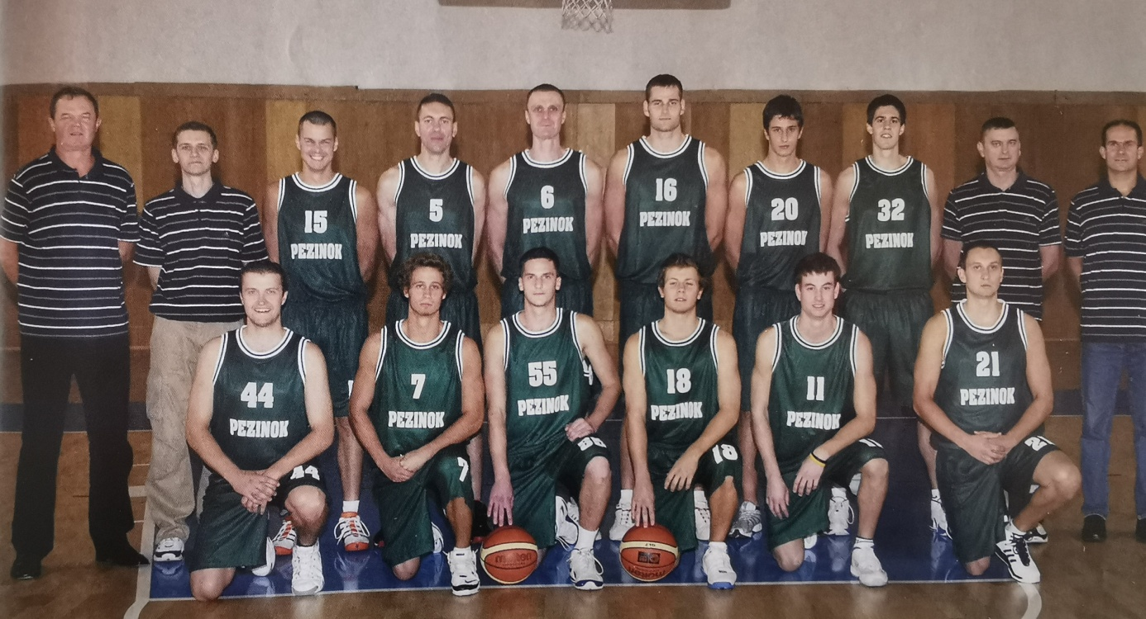

MBK SKANSKA Pezinok – Majster 2007/2008
Dolný rad: Holešovský, T.Michálik, Kozlík, Lukšík, Petráš, Urland
Horný rad: manažér Sedlák, Snopko, Lukjanec, Mičuda, Došek, Sečeň, Brliť, tréner Černický

